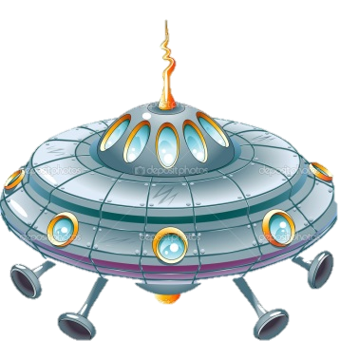,,

**Режим дня.**

|  |  |  |  |  |  |
| --- | --- | --- | --- | --- | --- |
| 1. | **8.00** | **-** | **8.20** | **-** | **Сбор.** |
| 2. | **8.20** | **-** | **8.40** | **-** | **Зарядка** |
| 3. | **8.40** | **-** | **9.00** | **-** | **Утренняя линейка.** |
| 4. | **9.00** | **-** | **9.30** | **-** | **Завтрак.** |
| 5. | **9.30** | **-** | **12.45** | **-** | **Игры на свежем воздухе.**  **Отрядные, мероприятия.** |
| 6. | **12.45** | **-** | **13.30** | **-** | **Занятия в кружках.** |
| 7. | **13.30** | **-** | **14.00** | **-** | **Обед.** |
| 8. | **14.00** |  |  | **-** | **Уход домой** |
| 9. | **14.00** | **-** | **15.30** | **-** | **Игры на свежем воздухе(дежурная группа)** |